**Os três “C”s**

**Character** = Personagem, desenvolve assim que tem ideia do jogo. Tem que ter ideia do que quer transmitir com o personagem, por exemplo o mario! Ele é algo divertido, alegre. Assim o personagem tem que expressar isso.

**Camera** = Câmera do jogo. A câmera muda totalmente o jogo, LOL seria igual se tivesse em 1º pessoa? Tem que saber qual a melhor se encaixa no seu jogo

**Controls** = Controle. Ex: andar, pular e ir para baixo. Ações que da para fazer com o controle.

[The Complete Guide to Video Game Design (gamedesigning.org)](https://www.gamedesigning.org/)

Existe vários tipos/gênero de jogos: [34 Popular Types of Video Games (Examples) (gamedesigning.org)](https://www.gamedesigning.org/gaming/video-game-genres/)

É importante responder as seguintes perguntas antes de elaborar um jogo como: O que? Onde? Pra quem? Motivo?

**Ideia do professor:**

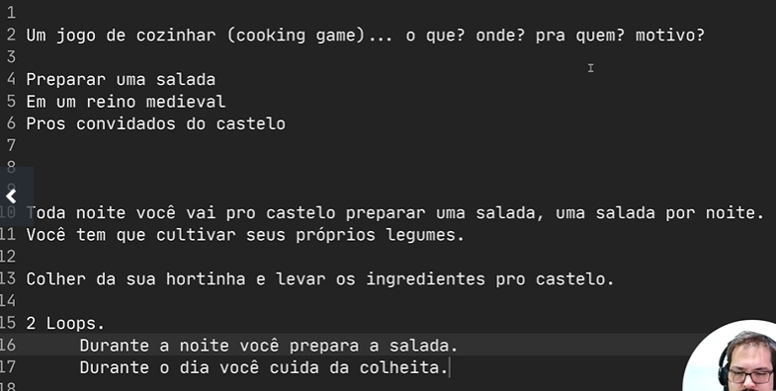

Mas precisa ter os 3 pilares: “C”s

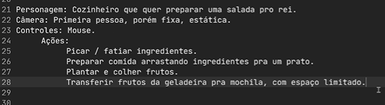

A ideia central do jogo estar pronto, falta documentar ela em um lugar mais estruturado.

**One Sheet= Uma Página = Documento de uma Pagina = Documento de página única.**

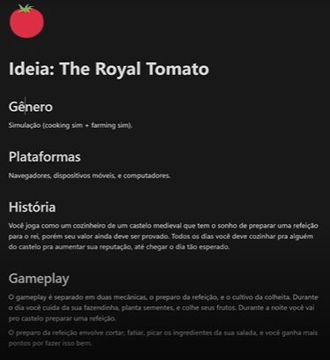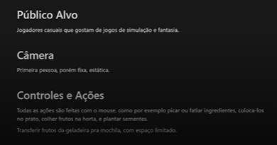

**Mural de Inspirações: (Moodboard/Galeria)**

Pesquisar imagens na internet sobre games parecidos ou no estilo que você deseja. Não precisa ser exatamente de jogos, pode ser algo da vida real que lembra você.

